## 关于做好2019年度湖南省社会科学界联合会智库研究课题申报工作的通知

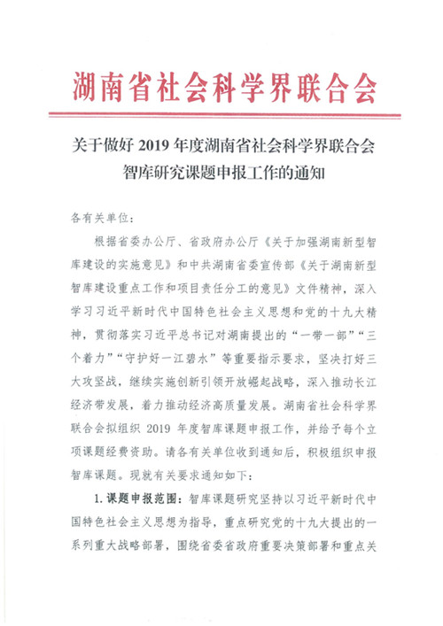

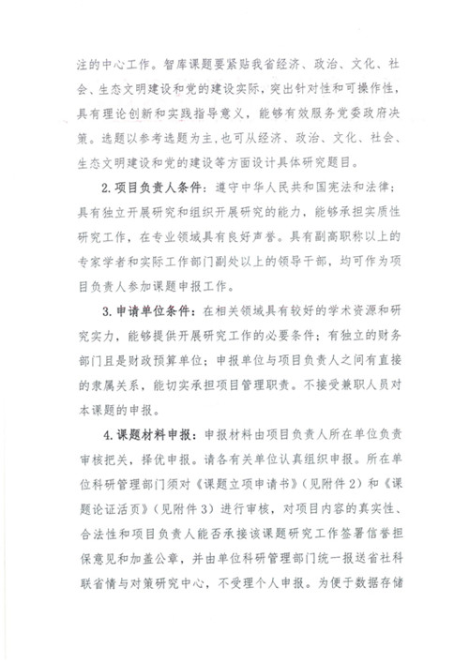

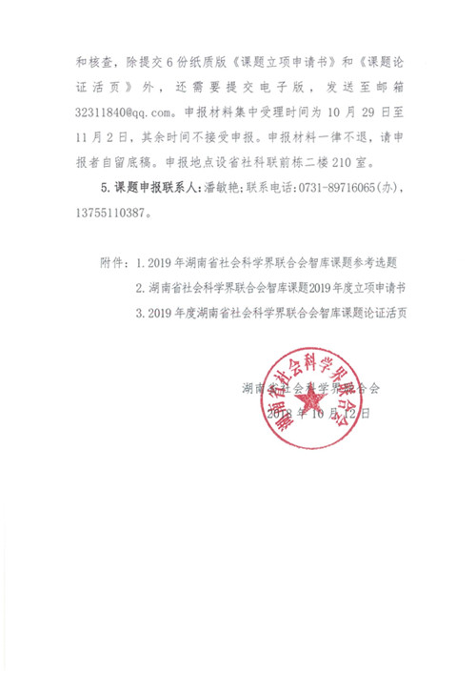

　　附件：[1.2019年湖南省社会科学界联合会智库课题参考选题](http://www.hnsk.gov.cn/upload/news/201810/20181015053618358737.doc)

[2.湖南省社会科学界联合会智库课题2019年度立项申请书](http://www.hnsk.gov.cn/upload/news/201810/20181015053733230121.doc)

[3.2019年湖南省社会科学界联合会智库课题论证活页](http://www.hnsk.gov.cn/upload/news/201810/20181015053745730867.doc)